Упражнение «Графический диктант»
2014
© МОУ ДПО «Информационно-образовательный Центр»
© МДОУ детский сад общеразвивающего вида № 73
Норская Надежда Николаевна
Забелина Наталья Александровна

Рыбинск, 2014

Инструкция: Поставь курсорную стрелку на выделенную клеточку. Передвигай курсор в направлении, указанном стрелочками.

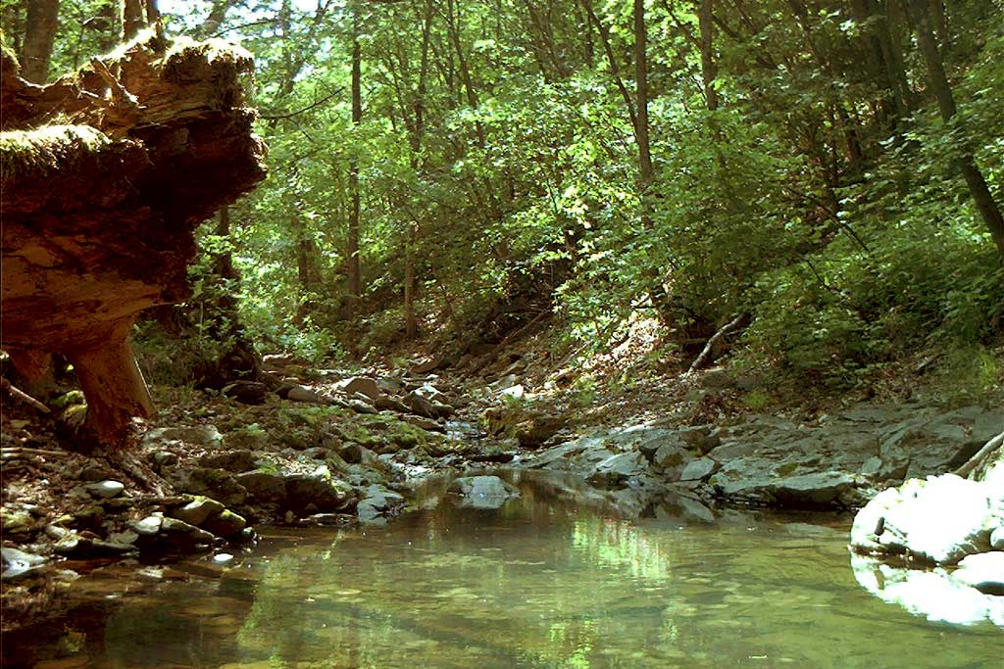
смайлик
Цель: Развитие внимания, памяти, умения работать с компьютерной мышью и курсорными клавишами.
Задачи: Развивать навык работы с компьютером и ТСО.
Развивать логическое и конструктивное мышление.
Воспитание интереса к работе со знакомым материалом новым способом.
Инструкция: Поставь курсорную стрелку на выделенную клеточку. Передвигай курсор в направлении, указанном стрелочками.

Карта дидактического ресурса.

Карта дидактического ресурса

(игры, пособия, упражнения, задания)
Название, вид дидактического ресурса |  | Упражнение «Графический диктант»
Вид образовательной деятельности (образовательная область),  возрастная группа |  | Познание  Старший дошкольный возраст
Место ресурса в образовательном процессе |  | Практический этап
Актуальность  использования ИКТ |  | Развитие познавательного интереса, стремление самостоятельно манипулировать мышью и курсорными клавишами для достижения цели. Развитие активности ребенка в деятельности.
Цели | обучающие |  |  | развивающие | воспитательные
 | Формирование навыков работы с компьютером посредством манипулирования мышью и умения пользоваться курсорными клавишами для передвижения по игровому полю. |  |  | Развитие волевых качеств при решении поставленной задачи. | Воспитание целеустремленности, выдержки.
Организационная структура
Длительность |  |  | 5 минут
Материал |  |  | Карточка, поделённая на равные квадраты с отметкой начала и конца пути, стрелки для ориентировки на игровом поле
Количество участников |  |  | один
Форма организации деятельности воспитанников |  |  | Индивидуально
Варианты использования |  |  | - Ознакомление с миром животных (птиц) в ходе занятий.  - В самостоятельной деятельности.  - В индивидуальной работе.
Функции и основные виды деятельности педагога (руководство):  Мотивация  Постановка задачи  Ход |  |  | Педагог показывает наглядный материал и сообщает инструкцию «Поставь курсорную стрелку на выделенную клеточку. Передвигай курсор в направлении, указанном стрелочками», при затруднениях напоминает ребенку о местоположении курсорных клавиш, при затруднениях в работе с ТСО, показывает на своем примере принцип действия.  Игровая ситуация:  «Помоги кукушке долететь до гнезда».  Внимательно рассмотри картинку, поставь курсорную стрелку на клетку с кукушкой, двигайся в соответствии со стрелками, чтобы добраться до гнезда.  Нам необходимо пройти по направлению стрелок чтобы помочь птице попасть в гнездо.
Подведение итогов |  |  | Ребёнок видит полное изображение и радуется проделанной работе. По итогам появляется смайлик.

